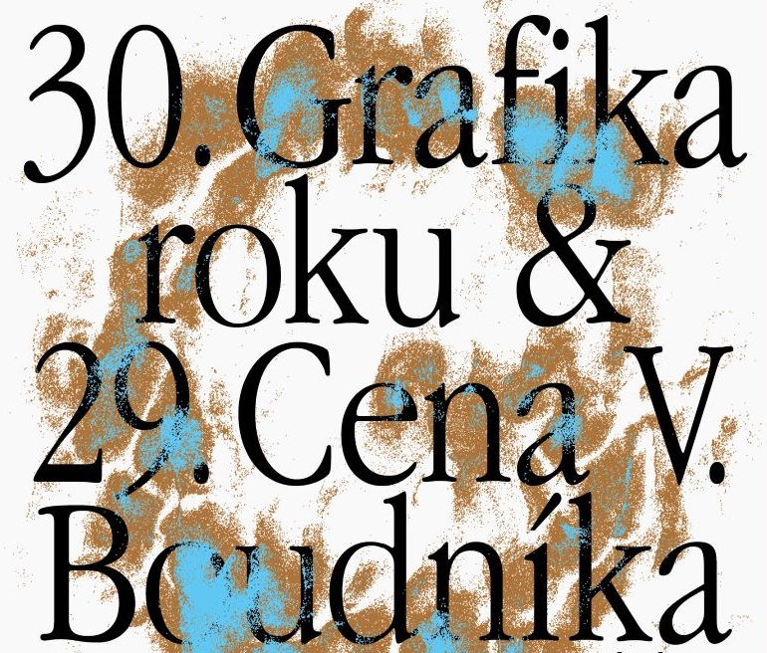
TISKOVÁ ZPRÁVA K 30. ROČNÍKU VÝSTAVNÍHO PROJEKTU GRAFIKA ROKU A CENA VL. BOUDNÍKA
Nadace Hollar posouvá celostátní výběrovou výstavu 30. Grafika roku a Cena Vladimíra Boudníka do jedinečných prostor Galerie Gong v Multifunkčním plynojemu v Dolní oblasti Vítkovic. Vernisáž proběhne 30. října 2024 v 18 hodin. Výstavu realizujeme ve dnech 30. října až 1. prosince 2024. Jste srdečně zváni!
---
V rámci letošním ročníku bylo přihlášeno 697 grafických prací a autorských knih. V Císařské konírně Pražského hradu jsme představili výběr 300 děl, v Galerii Gong uvedeme zredukovaný výběr nejlepších prací autorů napříč generacemi oceněná díla a práce letošního laureáta Ceny Vladimíra Boudníka – pana Miloslava Polcara (*1947). Porotci vybrali 35 nominací a udělili 17 cen v hlavních kategoriích (dospělí autoři, studenti) a ceny za grafické techniky, z toho výjimečně jednu cenu in memoriam Kateřině Černé. Hlavní cenu Grafiky roku 2023 si odnesla grafička a malířka Markéta Bábková za barevný dřevoryt Okno.
Akce probíhá pod záštitou Ministra kultury České republiky.
Pořádá Nadace Hollar a Galerie Gong – Dolní oblast Vítkovic. Projekt je realizován za finanční podpory Ministerstva kultury ČR, Státního fondu kultury ČR. V Ostravě rovněž za podpory Moravskoslezského kraje.
Doprovodný program, on-line galerie a informace na www.grafikaroku.cz
Výstava se koná ve dnech:
30. 10. – 01. 12. 2024
Multifunkční hala Gong – Galerie Gong, Ostrava Vítkovice
Otevřeno úterý–neděle: 10:00 - 18:00
Kurátoři: Hana Larvová, Kateřina Hanzlíková. Pro Ostravu přijali pozvání Tomáš Koudela a Tereza Čapandová.
-----
Slavnostní 30. ročník Grafiky roku představuje výběr nejlepší současné grafické tvorby širokého spektra umělců a studentů – grafiků. Grafika roku je platforma pro navázání mezigeneračních uměleckých vztahů, nabízí ucelený pohled a možnost zhodnotit posun a trendy ve volné grafické tvorbě. Zastoupeny jsou všechny klasické techniky – serigrafie, litografie, hlubotisky, tisky z výšky, počítačová grafika i originální autorské techniky a autorská kniha.
Příkladem uvádím autory, jejichž aktuální grafická díla a autorské knihy jsou ve výstavě zastoupeny: Jan Švankmajer, František Skála, Míla Fürstová, Petr Sís, Mikoláš Axmann, Aleš Najbrt, Šimon Brejcha, Lenka Falušiová, Michal Cihlář, František Hodonský, Petr Nikl, Jakub Špaňhel, Rostislav Vaněk, Martin Velíšek, Jan Hísek, Michal Škapa, Jan Kaláb, Kateřina Černá, Martin Raudenský, Čestmír Suška, Jiří Suchý, J.H.Krchovský, Vojtěch Kovářik a mnoho dalších, včetně kvalitních studentských prací.
Cena Vladimíra Boudníka je prestižní ocenění za umělcův mimořádný přínos grafice. Cena byla doposud udělena Ladislavu Čepelákovi, Daliboru Chatrnému, Aleně Kučerové, Janu Kubíčkovi, Eduardu Ovčáčkovi, Janu Měřičkovi, Květě Pacovské, Michalu Cihlářovi, Marii Blabolilové, Jiřímu Anderlovi, Jaroslavě Severové, Lubomíru Přibylovi, Vojtěchu Kováříkovi, Zdeňku Sýkorovi, Mikoláši Axmannovi, Františku Hodonskému, Jiřímu Lindovskému, Oldřichu Kulhánkovi, Zbyňku Janáčkovi, Jindřichu Růžičkovi, Daliboru Smutnému, Karlu Malichovi, Josefu Hamplovi, Lence Vilhelmové, Ondřeji Michálkovi, Janu Vičarovi, Tereze Lochmann, Šimonovi Brejchovi a Miloslavu Polcarovi.
Akce probíhá pod záštitou Ministra kultury České republiky.
video pozvánka: https://www.youtube.com/watch?v=Cg_mb5AzhHA
fcb: https://www.facebook.com/GrafikarokuCZ
instagram: Grafika roku a Cena Boudníka
Doprovodné programy a web: www.grafikaroku.cz
K výstavě vychází katalog.

Cena Vladimíra Boudníka je společenské ocenění výtvarníků za tvůrčí přínos české grafice, za přesvědčivý a výrazný soubor grafických děl objevného výrazu či formy bez časového a generačního omezení. Vedle významných a vývojem umění ověřených jmen chce poukázat na jedinečné a v tom smyslu i perspektivní tvůrčí výkony umělců mladší generace.
29. laureátem Ceny Vladimíra Boudníka
za významný tvůrčí přínos v oblasti grafické tvorby,
za přesvědčivý a výrazný soubor grafických děl objevného výrazu či formy bez časového a generačního omezení
je Miloslav Polcar.
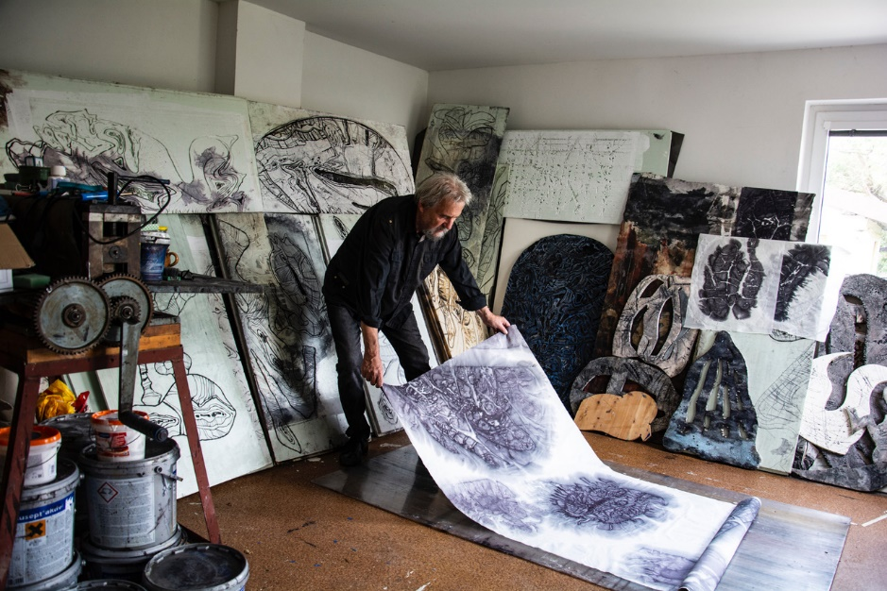
Přestože Miloslav Polcar (*1947) studoval v ateliéru monumentální malby (VŠUP v Praze, Zdeněk Sklenář a Václav Menčík), rozhodl se pro grafiku, která se stala hlavní oblastí jeho tvůrčí činnosti. Mezi malířským školením a jeho grafickou tvorbou existuje vzájemná souvislost. V grafice preferuje velké formáty, klade důraz na výběr barev, kterým přisuzuje symbolický význam, dokáže vyjádřit plastickou modelaci objemu tvarů, ale také uplatnit uvolněný rukopis připomínající gestickou malbu. Polcarova grafická tvorba se vymyká tradičním kritériím tohoto oboru, pohybuje se na pomezí malby, kresby, grafiky a plastiky. Nezajímá ho možnost multiplikace díla při tisku, ale proces jeho utváření. Prvním krokem je fyzické zpracování matrice, např. rytím, řezáním, broušením apod. Vzniklou tiskovou formu využívá jednak jako východisko pro následný otisk, ale také jako samostatný hmotný artefakt, který se stává působivým exponátem na jeho výstavách. Grafický otisk dál upravuje pomocí různých technologických postupů a mechanických zásahů, čímž vzniká neopakovatelný originál. Grafické cítění kombinuje s taktilním vnímáním, což vede od dvojrozměrného k trojrozměrnému způsobu zobrazení.
Typickým rysem Polcarova rukopisu je vysoká míra abstrakce, projevující se v jeho tvorbě dvěma rozdílnými formálními přístupy. Je to jednak uzavřená forma založená na přesně vymezeném tvaru, který tvoří centrální motiv obrazu a oproti tomu stojí nefigurativní kompozice složená z čar, linií, bodů nebo skvrn volně rozmístěných na ploše. Uvedené pojetí vyplynulo z potřeby překročit sevřenost pevně ohraničených tvarů a uvolnit energii dál do prostoru. Umělec se tvůrčím způsobem vyrovnává s polaritou pojmů „hmota“ a „vědomí“ a těmto základním tematickým východiskům přizpůsobuje formální řešení díla. Oba principy rozvíjí ve své tvorbě víceméně paralelně. Zatímco prvnímu typu odpovídají robustní, zemité, hmotně působící díla, druhý způsob evokuje dojem odlehčení a éteričnosti. K uvolnění stylu došlo nejprve ve spontánních kaligraficky pojatých dílech a na tuto linii novým způsobem navazuje Polcarova novější tvorba.
Velkoformátové tisky, svitky a instalace navozují dojem éteričnosti a dematerializace. Dostává se v nich za hranice běžného vnímání a poznání viditelné reality. Zobrazuje skutečnost pociťovanou a tušenou. Intuitivně se dotýká základních otázek podstaty univerza. Uvažuje o pojmech „tvar“ a „prázdnota“, které se mu jeví jako vzájemně zaměnitelné ekvivalenty. Polcar se zde v rovině základních principů bezděčně přiblížil tradičnímu čínského malířství a způsobu myšlení. Jako by abstrahoval to, co staří mistři tušové malby označovali jako “prostor umělecké imaginace“.
LAUREÁTI GRAFIKY ROKU 2023
V letošním ročníku bylo přihlášeno 697 prací, z toho je vystaveno 250 děl a 50 autorských knih. Porotci vybrali 35 nominací a udělili 17 cen, z toho výjimečně jednu cenu in memoriam.
Zasedání porot Grafiky roku 2023 proběhlo ve dnech 14. a 15. února 2024 v Sále architektů na Staroměstské radnici.
Členové komisí: Markéta Bábková (CA), Jan Bažant (CA), Kryštof Brůha (CA), Eva Čapková (A), Petr Fiala (B), Zdeněk Freisleben (D), Renáta Fučíková (B), Jiří Hanuš (B), Pavel Hora (A), Jakub Horský (D), Jan Kocman (A), Ilona Víchová (A), Patrik Ševčík (A), Svatopluk Mikyta (CA), Kateřina Zemanová (D).
Hlavní cena v kategorii A – velký formát (grafické listy větší než 297 x 210 mm)
Markéta Bábková za grafický list Dřevěné okno, dřevoryt, 1520 x 1320 mm, 2023.
Hlavním partnerem ceny je PRE, a.s.
Porota ocenila kvalitu práce s materiálem a technikou ve velkém formátu, citlivou barevnou skladbu i kombinaci vrstev vytvořenou soutiskem matric. Několikanásobný soutisk a prolínání geometrických a organických forem vytváří až impresionistickou strukturu, která je otevřená interpretacím a asociacím.
• Autorka uvádí: „Ve své tvorbě se vždy snažím najít nejvhodnější techniku, zkratku či měřítko, tak aby vše podpořilo koncept díla. Grafika s názvem Dřevěné okno vychází z mé fascinace soutiskem matric. Samotný název odkazuje ke zvolené technice – dřevorytu. Během procesu tisku se navzájem vrstvy překrývaly, tak aby vznikl efekt prolínání prostoru vnitřního i vnějšího jako při odrazu v okně, který nás vrací nazpět – introspekce. Jednotlivé vrstvy potažmo barvy vytváří shluk jemných přechodů, do kterých je možné se ponořit.“
• Nominován na cenu v této kategorii: Miroslav Pošvic – Snesitelná tíha bytí, litografie, 840 x 1140 mm, 2023.
• V kategorii bylo přihlášeno 146 prací.
Foto popiska: Markéta Bábková – Dřevěné okno, dřevoryt, 1520 x 1320 mm, 2023. Foto: Saša Dobrovodský, Staroměstské radnice.

Hlavní cena v kategorii B – malý formát
Marek Borsányi za grafický list Fázový posun, sítotisk, 297 x 210 mm, 2023.
Partnerem ceny je Pražská plynárenská Distribuce, a.s.
Garantem ceny je Fakulta umění a designu Univerzity Jana Evangelisty Purkyně v Ústí nad Labem
• Nominováni na cenu v této kategorii: Markéta Bábková – Last drink, skloryt, 295 x 210 mm, Vojtěch Hrubant – Jeskyňáři, lept, 350 x 250 mm, Jana King Kochánková – Podivná bytost, litografie, 140 x 200 mm, Jan Kocman – Kapky, hlubotisk, 210 x 300 mm, Ondřej Michálek – Jezírko, akvatinta, 250 x 350 mm.
• V kategorii přihlášeno 110 prací.
Foto popiska: Marek Borsányi – Fázový posun, sítotisk, 297 x 210 mm, 2023. Foto: Saša Dobrovodský, prostory Staroměstské radnice.
Hlavní cena v kategorii C/A – velký formát studentská práce, Cena Simeony Hoškové (grafické listy větší než 297 x 210 mm)
Paul Tuttas za soubor grafických listů Blick Aufs Meer – tisk z výšky (materiálový tisk), 4600 x 2300 mm, 2023. Ke grafické práci náleží autorská kniha Struktur, knihtisk, tisk z výšky (materiál), 2023.
Paul Tuttas je studentem 2. ročníku magisterského studia, Ateliér Ilustrace a grafiky, UMPRUM, vedoucí ateliéru Juraj Horváth.
Cenu předává starostka Prahy 1
Galerie Klatovy / Klenová poskytuje vítězi stipendijní pobyt
• Nominováni na cenu v této kategorii: Aneta Zindulková – Tři šuplíky, tisk sádlem a pigmentem, 3 x 2000 mm, Gymnázium Pražačka, pedagog Šimon Brejcha.
• V kategorii přihlášeno 163 prací.
Foto popiska: Paul Tuttas – Blick Aufs Meer – tisk z výšky (materiálový tisk), 4600 x 2300 mm, 2023. Autorská kniha Struktur, knihtisk, tisk z výšky, 2023. Foto: Saša Dobrovodský, prostory Staroměstské radnice.
Hlavní cena v kategorii C/B – malý formát studentská práce
(grafické tisky menší než 297 x 210 mm)
Šimon Fibrich za grafický list Zabijačka, linoryt, 350 x 250 mm, 2023.
Práce Šimona Fibricha vznikla pod vedením Vojtěcha Kovářika v rámci studia oboru Grafický design na Hollarce.
Partnerem ceny je společnost IMA s. r. o.
• Nominováni na cenu v této kategorii: Marjani Akritidu Víšová – Noční motýli, suchá jehla, Hotelovka Jeseník, Pavel Kytner – Utisknutý, čárový lept, akvatinta, AVU v Praze, Viktorie Sýkorová – Zmeškaný hovor, hlubotisk, SUTNARKA, Ester Štanclová – bn, linoryt, SUŠG Jihlava, Karolína Šulcová – Dům jako součást krajiny, akvatinta, AVU v Praze, Josef Švejda – V noci, linoryt, SŠD Lysá nad Labem.
• V kategorii přihlášeno 146 prací.
Foto popiska: Šimon Fibrich – Zabijačka, linoryt, 350 x 250 mm, 2023. Foto: Saša Dobrovodský, prostory Staroměstské radnice.
Hlavní cena v kategorii D – autorská kniha
Šimon Brejcha za autorskou knihu Jak jsem se učil anglicky, inkoustový tisk, šablony, 2023.
Partnerem ceny je AK Sokol, Novák, Trojan, Doleček a partneři.
• Nominováni na cenu v této kategorii: Pavel Hora – Karel Šiktanc: Horoskopy, linořez z výšky a hloubky, knihtisk, ruční sazba, Patrik Hábl, J.H.Krchovský – Tam & Zpět, knihtisk, autorská technika, Ateliér Krupka, Renáta Kocmanová – Haiku – Živly, slepotisk z linořezu, autorský ruční papír, text digitální tisk na pauzáku, Martin Raudenský – bn, autorský ofset, knihtisk.
• V kategorii přihlášeno 34 autorských knih.
Foto popiska: Šimon Brejcha – Jak jsem se učil anglicky, inkoustový tisk, šablony, 70 x 250 x 360 mm, 2023. Foto: Saša Dobrovodský, prostory Staroměstské radnice.
Kategorie student
Damián Tejkl za autorskou knihu Klíče, kombinovaná technika, 2023.
Práce Damiána Tejkla vznikla pod vedením Heleny Šantavé na VOŠG Hellichova.
• Nominováni na cenu v této kategorii: Františka Iblová – Podzem Toky Hory Mraky, slepotisk, UMPRUM, Matěj Pavelka – Já budu námořní kapitán, linoryt, AVU v Praze, Jantra Šímová – Chleba skáče do moře, acetonový tisk, UMPRUM, Karolína Vilímovská – Taraxacum, digitální tisk, SUTNARKA.
• V kategorii přihlášeno 62 prací.

Foto popiska: Damián Tejkl – Klíče (matrice, 3 grafické karty), kombinovaná technika, 2023. Foto: Saša Dobrovodský, prostory Staroměstské radnice.

Cena za tisk z výšky (speciální ceny za grafické techniky)
Vojtěch Kovářik za grafický list Prostory, linoryt, 700 x 1000 mm, 2023.
Partnerem ceny je společnost Siemens.

• Nominováni na cenu v této kategorii: Jiří Staněk – Noise I., autorský linoryt, skládaný papír, 2023.
Foto popiska: Vojtěch Kovářik – Prostory, linoryt, 700 x 1000 mm, 2023. Foto: Saša Dobrovodský, prostory Staroměstské radnice.

Kategorie student
Barbora Biskupová za grafický list Conan, linoryt, 1000 x 2000 mm, 2023.
Barbora Biskupová je studentkou 2. ročníku magisterského studia Ateliéru Ilustrace, UMPRUM, vedoucí ateliéru Juraj Horváth.

• Nominováni na cenu v této kategorii: Alice Kosičková – bn, slepotisk, 1200 x 600 mm, SŠD Lysá nad Labem, Jan Myška – Vlnění, tisk z výšky, 640 x 420 mm, FUD UJEP, Matěj Zetocha – Čelní sklo, monotyp (otisk čelních skel po nehodě), 1100 x 1500 mm, SŠUM s.r.o.

Foto popiska: Barbora Biskupová – Conan, linoryt, 1000 x 2000 mm, 2023. Foto: Saša Dobrovodský, prostory Staroměstské radnice.

Tisk z hloubky (speciální ceny za grafické techniky)
Eva Vápenková za grafický list Moje skutečnost, karborundový tisk, 980 x 620 mm, 2023.
Partnerem ceny je Bonett Group Investment a.s.
• Nominováni na cenu v této kategorii: Lenka Falušiová – Cesta, mezzotinta, 665 x 955 mm, 2023.

Foto popiska: Eva Vápenková – Moje skutečnost, karborundový tisk, 980 x 620 mm, 2023. Foto: Saša Dobrovodský, prostory Staroměstské radnice.

Kategorie student
Tatsiana Byts za grafický list Nejčastěji se do šrotu řadí samoty pro následné zpracování nebo likvidaci, akvatinta, 990 x 692 mm, 2023.
Tatsiana Byts je studentkou 4. ročníku magisterského studia Ateliéru Ilustrace a grafiky, SUTNARKA, vedoucí ateliéru Mikoláš Axmann.

• Nominováni na cenu v této kategorii: Lenka Krkavcová – O jablku a hrnku, hlubotisk, 700 x 980 mm, ADI, Kateřina Šípková – Horizontální krajina, akvatinta, lept, 260 x 480 mm, SUTNARKA.

Foto popiska: Tatsiana Byts – Nejčastěji se do šrotu řadí samoty pro následné zpracování nebo likvidaci, akvatinta, 990 x 692 mm, 2023. Foto: Saša Dobrovodský, prostory Staroměstské radnice.

Cena za litografii (speciální ceny za grafické techniky)
Miroslav Pošvic za grafický list Snesitelná tíha bytí, litografie, 840 x 1140 mm, 2023.
Partnerem ceny SUTNARKA – Fakulty designu a umění Ladislava Sutnara v Plzni.
• Nominováni na cenu v této kategorii: Mikoláš Axmann – Rozhovor s tátou, litografie, 1550 x 3050 mm. Aleš Najbrt – Stone 20, litografie, 700 x 1000 mm.

Foto popiska: Miroslav Pošvic – Snesitelná tíha bytí, litografie, 840 x 1140 mm, 2023. Foto: Saša Dobrovodský, prostory Staroměstské radnice.

Kategorie student

Lúbica Vandlíková za grafický list Anartha, litografie, 720 x 530 mm, 2023.
Partnerem ceny je SUTNAR - Nadace Radoslava a Elaine Sutnarových.

Lúbica Vandlíková je studentkou 4. ročníku Ateliéru Grafiky, Fakulta umění Ostravská univerzita, vedoucí ateliéru Marek Sibinský.
• Nominováni na cenu v této kategorii: Veronika Jírovská – Zahrada (letecký pohled) II, litografie, Hellichova, Natalia Dvořáková – Zastav maskovaná pole, litografie, UMPRUM, Emílie Bejčková – Jantar, litografie, Hollarka.

Foto popiska: Lúbica Vandlíková – Anartha, litografie, 720 x 530 mm, 2023. Foto: Saša Dobrovodský, prostory Staroměstské radnice.

Cena za serigrafii (speciální ceny za grafické techniky)

Vojtěch Hrubant za grafický list Kapitolská vlčice, sítotisk, 2000 x 1500 mm, 2023.
Partnerem ceny je společnosti AKP Nord Advisory s.r.o.
Garantem ceny je Fakulta umění Ostravské univerzity, která poskytuje laureátům možnost účasti na Mezinárodním serigrafickém sympoziu Ostrava.

Foto popiska: Vojtěch Hrubant – Kapitolská vlčice, sítotisk, 2000 x 1500 mm, 2023. Foto: Saša Dobrovodský, prostory Staroměstské radnice.

Kategorie student
Adriana Tomulcová za grafický list Puto k pôde, serigrafie, vytírání barvy, 500 x 700 mm, 2023.
Adriana Tomulcová je studentkou 5. ročníku, Ateliéru Grafiky, Fakulta umění Ostravská univerzita, vedoucí ateliéru Zbyněk Janáček.
• Nominováni na cenu v této kategorii: Pavlína Smékalová - Zkontroluješ, jak dobře se to otisklo?, serigrafie, 685 x 485 mm, AVU v Praze.

Foto popiska: Adriana Tomulcová – Puto k pôde, serigrafie, vytírání barvy, 500 x 700 mm, 2023.
Foto: Saša Dobrovodský, prostory Staroměstské radnice.

Cena za počítačovou grafiku (speciální ceny za grafické techniky)

Olga Moravcová za grafický list z cyklu Komunikace, počítačová grafika, 1000 x 707 mm, 2023.
Partnerem ceny je Pedagogická fakulta Univerzity Hradec Králové.

Foto popiska: Olga Moravcová – z cyklu Komunikace, počítačová grafika, 1000 x 707 mm, 2023. Foto: Saša Dobrovodský, prostory Staroměstské radnice.

Kategorie student

Sofie Eliášová – 1929, počítačová grafika, 394 x 518 mm, 2023.
Sofie Eliášová je studentkou Pedagogické fakulty Univerzity Hradec Králové, Ateliér Grafická tvorba, vedoucí ateliéru Jaroslava Severová.
• Nominováni na cenu v této kategorii: Nikola Krupová – Zatmění, počítačová grafika, 910 x 630 mm, FU OU, Filip Šenkeřík – Labyrint, počítačová grafika, 810 x 270 mm, SUTNARKA.

Foto popiska: Sofie Eliášová – 1929, počítačová grafika, 394 x 518 mm, 2023. Foto: Saša Dobrovodský, prostory Staroměstské radnice.

Cena in memoriam
Kateřina Černá – autorská kniha Dobrodružství slečny Madlenky, ofsetový tisk, ražba na plátno.
Kateřina Černá – autorská kniha Mé obrazy I, knihtisk, kresba. Knížky byly realizované v roce 2023 v nakladatelství Bylo nebylo ve spolupráci s Kateřinou Černou.

Partnerem ceny je Gestor – ochranný svaz autorský v oblasti výtvarného umění.

Foto popiska: Kateřina Černá – autorská kniha Dobrodružství slečny Madlenky,
Kateřina Černá – autorská kniha Mé obrazy I. Foto: Saša Dobrovodský, prostory Staroměstské radnice.

Akce probíhá pod záštitou Ministra kultury České republiky.
Pořádá Nadace Hollar a Galerie Gong.
Více informací, on-line galerie a doprovodné programy na webu: www.grafikaroku.cz
Pro bližší informace mě, prosím, kontaktujte.
Mgr. Kateřina Hanzlíková, m: 730 107 518, katerina@hollar.cz
ředitelka projektů, kurátorka
Nadace Hollar děkuje partnerům:
